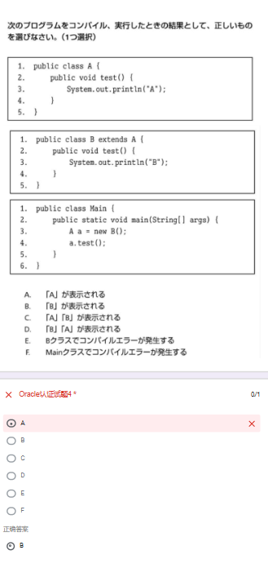
変数 a の型は A ですが、実際に生成されているインスタンスは B です。メソッド test() はサブクラス B でオーバーライドされているため、実行時には B の test() が呼び出され、「B」が表示されます。

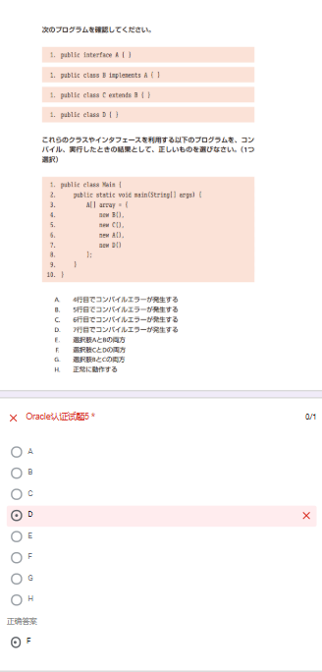
- 6行目：new A() はインタフェース A をインスタンス化しようとしており、コンパイルエラー。
- 7行目：new D() は D がインタフェース A を実装していないため、配列の要素型 A に代入できず、コンパイルエラー。

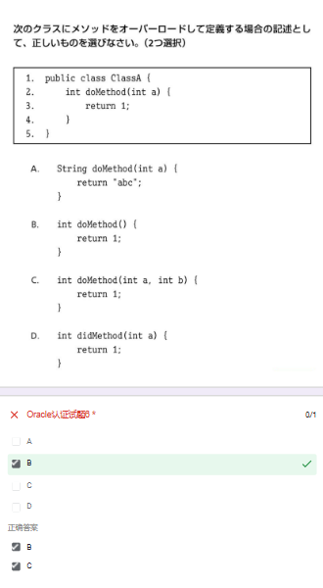
- B：引数なしの doMethod() は、引数リストが異なるためオーバーロードとして正しい。
- C：引数が2つの doMethod(int a, int b) も、引数リストが異なるためオーバーロードとして正しい。
A は戻り値の型だけが異なり、引数リストが同じなのでオーバーロードにならず、コンパイルエラー。
D はメソッド名が異なる（didMethod）ため、オーバーロードではない。

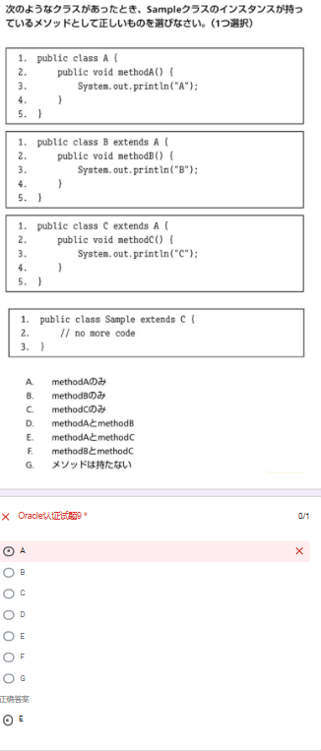
- Sample は C を継承しているため、C のメソッド methodC と、そのスーパークラス A のメソッド methodA を持ちます。
- methodB は B クラスのメソッドであり、Sample の継承関係に B は含まれないため、持っていません。
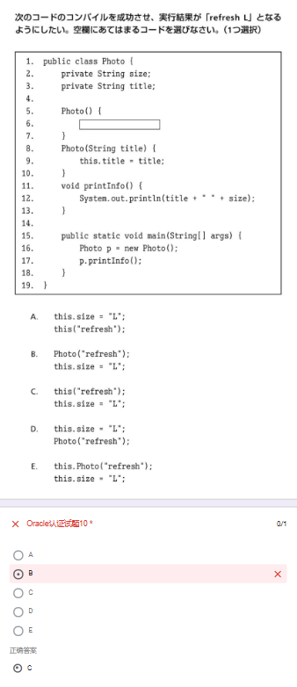
デフォルトコンストラクタ内で this("refresh") を最初に呼び出し、続けて this.size = "L" を設定することで、title に "refresh"、size に "L" が代入され、実行結果が「refresh L」となります。他の選択肢はコンパイルエラーになるか、正しく動作しません。

